Resolución del Pleno del Instituto de Transparencia, Acceso a la Información Pública y Protección de Datos Personales del Estado de México y Municipios, con domicilio en Metepec, Estado de México, de fecha primero de diciembre de dos mil veintiuno.

VISTO el expediente conformado con motivo del Recurso de Revisión 04766/INFOEM/IP/RR/2021, interpuesto por XXXXXXXXXXXXXXXXXXX, en lo sucesivo Recurrente o Particular, en contra de la respuesta del Sujeto Obligado, Ayuntamiento de Texcoco, a la solicitud de acceso a la información pública 00216/TEXCOCO/IP/2021, se emite la presente Resolución, con base en los Antecedentes y Considerandos que a continuación se exponen:

ANTECEDENTES:

- Presentación de la solicitud de información.

En fecha dos de septiembre de dos mil veintiuno, se tuvo por recibida una solicitud de acceso a la información pública, a través del Sistema de Acceso a la Información Mexiquense (SAIMEX), ante el Sujeto Obligado Ayuntamiento de Texcoco, a la que se le asignó el número de expediente 00216/TEXCOCO/IP/2021, mediante la cual se solicitó lo siguiente:

00216/TEXCOCO/IP/2021
DESCRIPCIÓN CLARA Y PRECISA DE LA INFORMACIÓN SOLICITADA
“Solicito Información relativa a la Obra Pública que realiza el Ayuntamiento de Texcoco en el sitio físico 3a. Cda. de Las Salinas, Número Exterior 701, Colonia Las Salinas, Municipio de Texcoco, Estado de México, código postal 56106. Para dicho propósito adjunto archivo anexo que contiene la ubicación especifica y preguntas sobre dicha Obra." (Sic).

El Particular anexó una imagen con la ubicación de la calle 3ª Cerrada las Salinas y un escrito donde presenta los siguientes cuestionamientos:

¿Cuál es el nombre de la Obra que realiza el ayuntamiento de Texcoco en el sitio descrito?
¿Cuál es el número de Obra o expediente registrado de la obra?
¿Qué partidas, recursos y/o asignaciones presupuestales de índole federal, estatal o municipal integran el ejercicio del recurso para la realización de la Obra?
¿Qué razón social, persona física o moral tiene la asignación de la obra?
¿Quién presupuestó la Obra, hablando de la persona física (servidor público)?
¿Quién autorizó la Obra, hablando de la persona física (servidor público)?
¿Cuál es el importe total de la obra entre precios unitarios presupuestados y precios extraordinarios ejecutados a la fecha?
¿Quién integró el COCICOVI, el nombre del servidor público?
¿Nombre del servidor público que dio a conocer los alcances de la Obra a los vecinos que habitan dicha Unidad habitacional?
¿Cuál es el nombre del Servidor Público responsable Supervisor de la Obra por parte del municipio?
¿Cuál es el nombre del Super intendente de Obra por parte de la empresa contratada?
Asimismo, solicito el Catalogo de Obra para conocer los alcances de la Obra.
(Sic).

Modalidad de entrega a través del SAIMEX

- Respuesta del Sujeto Obligado

En fecha quince de septiembre de dos mil veintiuno, el Ayuntamiento de Texcoco, notificó al Particular, mediante el Sistema de Acceso a la Información Mexiquense (SAIMEX), la respuesta a la solicitud de información número 00216/TEXCOCO/IP/2021, mediante la remisión de oficio sin número de la Titular de la Unidad de Transparencia, donde da respuesta al Particular a sus cuestionamientos con la información proporcionada por la Dirección de Obras Públicas. Así mismo remitió el archivo CATÁLOGO DE CONCEPTOS FOLIO 216.pdf, con el referido catálogo de la obra “Construcción de estacionamiento, área lúdica y gimnasio al aire libre en calle 3ª de las Salinas”

II. Interposición del Recurso de Revisión.

En fecha veintiuno de septiembre de dos mil veintiuno, se recibió en este Instituto, a través del Sistema de Acceso a la Información Mexiquense (SAIMEX), el Recurso de Revisión interpuesto por el Recurrente, en los siguientes términos:

SOLICITUD 00216/TEXCOCO/IP/2021
ACTO IMPUGNADO
“Falta de información”

RAZONES O MOTIVOS DE LA INCONFORMIDAD
“Faltan Costos Ordinarios y Extraordinarios de la Obra, los recursos que intervienen para conformar el Presupuesto (Federales, Estatales y Municipales), el nombre del Supervisor de Obra por parte del Ayuntamiento, el nombre del Residente de Obra por parte de quien ejecuta la obra, la razón social que esta ejecutando la obra.”

El Particular adjuntó a la interposición del Recurso, el archivo CATÁLOGO DE CONCEPTOS FOLIO 216.pdf proporcionado por el Sujeto Obligado en respuesta.

IV.- Trámite del Recurso de Revisión ante el Instituto

- Turno del Recurso de Revisión.

El veintiuno de septiembre de dos mil veintiuno, el Sistema de Acceso a la Información Mexiquense (SAIMEX), asignó el número de expediente 04766/INFOEM/IP/RR/2021 al medio de impugnación que nos ocupa, con base en el sistema aprobado por el Pleno de este Órgano Garante y lo turnó al Comisionado Ponente Luis Gustavo Parra Noriega, para los efectos del artículo 185, fracción I de la Ley de Transparencia y Acceso a la Información Pública del Estado de México y Municipios.

- Admisión del Recurso de Revisión.

El veintisiete de septiembre de dos mil veintiuno, se acordó la admisión del Recurso de Revisión interpuesto por el Recurrente en contra del Sujeto Obligado, en términos del artículo 185, fracciones I y II de la Ley de Transparencia y Acceso a la Información Pública del Estado de México y Municipios, lo que fue notificado a las partes el mismo día, a través del Sistema de Acceso a la Información Mexiquense (SAIMEX), en el que se les otorgó un plazo de siete días hábiles posteriores a la misma, para que manifestaran lo que a su derecho conviniera y formularan alegatos.

En tal sentido el Sujeto Obligado remitió su Informe Justificado el seis de octubre de dos mil veintiuno, mismo que fue puesto a la vista de la parte Recurrente, mediante la remisión del archivo Recurso de Revisión 4766.pdf, en el cual reitera la información proporcionada en respuesta.

c) Ampliación del plazo para resolver.

El dieciséis de noviembre de dos mil veintiuno, con fundamento en lo dispuesto por el artículo 181, párrafo tercero, de la Ley de Transparencia y Acceso a la Información Pública del Estado de México y Municipios, se acordó ampliar por un periodo de quince días hábiles, el plazo para resolver el Recurso de Revisión que nos ocupa; acto que fue notificado a las partes, el mismo día, mediante el Sistema de Acceso a la Información Mexiquense (SAIMEX).
- Requerimiento de Información Adicional.

El dieciséis de noviembre de dos mil veintiuno, la Ponencia resolutora formuló requerimiento de información adicional al Sujeto Obligado, con el fin de que proporcionara la siguiente información:

1. El oficio DGOP/327/2021 mediante el cual la Dirección de Obras Públicas proporcionó la información a esa Unidad de Transparencia y que sirvió como sustento para dar respuesta al Solicitante.

En ese tenor, con fecha dieciocho de noviembre de dos mil veintiuno, el Sujeto Obligado remitió por medio del Sistema de Acceso a la Información el oficio DGOP/327/2021, signado por el Director General de Obras Públicas.

- Cierre de instrucción.

El dieciocho de noviembre de dos mil veintiuno, al no existir diligencias pendientes por desahogar, se emitió el acuerdo por medio del cual se declaró cerrada la instrucción y se determinó pasar el expediente a resolución, en términos de lo dispuesto en los artículos 185, fracciones VI y VIII de la Ley de Transparencia y Acceso a la Información Pública del Estado de México y Municipios, mismo que fue notificado a las partes el mismo día, a través del Sistema de Acceso a la Información Mexiquense (SAIMEX).

En razón de que fue debidamente sustanciado el expediente electrónico y no existe diligencia pendiente de desahogo, se emite la resolución que conforme a Derecho proceda, de acuerdo a los siguientes:

CONSIDERANDOS:
PRIMERO. Competencia.

El Instituto de Transparencia, Acceso a la Información Pública y Protección de Datos Personales del Estado de México y Municipios, es competente para conocer y resolver el presente recurso de revisión interpuesto por la parte recurrente, conforme a lo dispuesto en los artículos 6°, apartado A, de la Constitución Política de los Estados Unidos Mexicanos; 5°, párrafos vigésimo noveno, trigésimo y trigésimo primero, fracciones I, II, III, IV y V de la Constitución Política del Estado Libre y Soberano de México; 1°, 8°, 9°, 10, 37 y 42, fracciones I, II y III, de la Ley General de Transparencia y Acceso a la Información Pública; 1°, 2°, fracciones II y IV; 13, 29, 36, fracciones I y II; 176, 178, 179, 181 párrafo tercero, 185, 188 y 189 de la Ley Transparencia y Acceso a la Información Pública del Estado de México y Municipios; 7°, 9°, fracciones I y XXIV y 11 del Reglamento Interior del Instituto de Transparencia, Acceso a la Información Pública y Protección de Datos Personales del Estado de México y Municipios.

SEGUNDO. Causales de improcedencia y sobreseimiento.

De las constancias que forman parte del Recurso de Revisión que se analiza, se advierte que previo al estudio del fondo de la litis, es necesario estudiar las causales de improcedencia y sobreseimiento que se adviertan, para determinar su procedencia.

Causales de improcedencia.

Este Instituto realiza el estudio oficioso de las causales de improcedencia, por tratarse de una cuestión de orden público y de estudio preferente (acorde con el Criterio orientador en la Tesis de Jurisprudencia “IMPROCEDENCIA.” (Semanario Judicial de la Federación, Quinta Época, 1985, pág. 262), el cual establece que debe examinarse previamente la procedencia del juicio de amparo, sea que las partes lo soliciten o no, por ser una cuestión de orden público; de tal suerte, deberá ser desechado cualquier Recurso de Revisión que actualice alguno de los supuestos establecidos en el artículo 191 de la Ley de Transparencia y Acceso a la Información Pública del Estado de México y Municipios, por ser improcedente.

En el presente caso, no se actualiza ninguna de las causales de improcedencia establecidas en el ordenamiento jurídico previamente señalado, toda vez que: el recurso fue presentado dentro del plazo establecido en el artículo 178 de la Ley la materia; además, que este Instituto no tiene conocimiento de que se encuentre en trámite algún medio de defensa presentado por el Recurrente ante otra instancia; no existió prevención alguna; la veracidad de la respuesta no formó parte del agravio; ni se realizó una consulta o ampliación a los alcances del requerimiento informativo.

Asimismo, se actualizan las causales de procedencia del recurso de revisión señalada en el artículo 179, fracción V, de la Ley en cita, pues la parte Recurrente se inconformó por la respuesta incompleta.

Causales de sobreseimiento.

Por ser de previo y especial pronunciamiento, este Instituto analiza si se actualiza alguna causal de sobreseimiento.

El artículo 192 de la Ley Transparencia y Acceso a la Información Pública del Estado de México y Municipios, señala las causales por las cuales se puede sobreseer en todo o en parte, el Recurso de Revisión; así, del análisis realizado por este Instituto, se advierte que no se actualiza algún supuesto de sobreseimiento; lo anterior, en virtud de que no hay constancias en el expediente en que se actúa, de que el Recurrente se haya desistido del recurso, haya fallecido, sobreviniera alguna causal de improcedencia, que el Sujeto Obligado hubiese modificado o revocado el acto impugnado o bien, haya quedado sin materia.

En ese orden de ideas, se considera procedente entrar al fondo del presente asunto.

TERCERO. Determinación de la Controversia.

Una vez realizado el estudio de las constancias que integran el expediente en que se actúa, se desprende que el Recurrente se inconformó por la entrega de información incompleta, por lo que se actualiza la causal de procedencia señalada en el artículo 179, fracción V de la Ley en cita, pues del análisis a los argumentos vertidos por la Recurrente en su Recurso de Revisión se advierte que se inconformó con – Falta de información-.

Lo anterior se desprende de las documentales que obran en el expediente electrónico del Recurso de Revisión que nos ocupa, consistentes en: la solicitud de acceso a la información, la respuesta del Sujeto Obligado y el escrito recursal; instrumentales que se toman en cuenta a efecto de resolver el presente medio de impugnación, conforme a lo dispuesto por el artículo 185, fracción IV, de la Ley de Transparencia y Acceso a la Información Pública del Estado de México y Municipios.

CUARTO. Marco normativo aplicable en materia de transparencia y acceso a la información pública.

El artículo 6°, Apartado A), fracción I de la Constitución Política de los Estados Unidos Mexicanos, establece que toda la información en posesión de cualquier autoridad, entidad, órgano y organismo de los Poderes Ejecutivo, Legislativo y Judicial, órganos autónomos, partidos políticos, fideicomisos y fondos públicos, así como de cualquier persona física, moral o sindicato que reciba y ejerza recursos públicos o realice actos de autoridad en el ámbito federal, estatal y municipal, es pública y sólo podrá ser reservada temporalmente por razones de interés público y seguridad nacional, en los términos que fijen las leyes. En la interpretación de este derecho deberá prevalecer el principio de máxima publicidad. Los sujetos obligados deberán documentar todo acto que derive del ejercicio de sus facultades, competencias o funciones, la ley determinará los supuestos específicos bajo los cuales procederá la declaración de inexistencia de la información.

La Ley General de Transparencia y Acceso a la Información Pública, publicada en el Diario Oficial de la Federación el 4 de mayo de 2015, dispone en su artículo 70, que en la Ley Federal y de las Entidades Federativas se contemplará que los sujetos obligados pongan a disposición del público y mantengan actualizada, en los respectivos medios electrónicos, de acuerdo con sus facultades, atribuciones, funciones u objeto social, según corresponda, la información, por lo menos, de los temas, documentos y políticas que a continuación se señalan. Describiendo más adelante cada supuesto.

En este sentido, los Lineamientos técnicos generales para la publicación, homologación y estandarización de la información de las obligaciones establecidas en el título quinto y en la fracción IV del artículo 31 de la Ley General de Transparencia y Acceso a la Información Pública, que deben de difundir los sujetos obligados en los portales de Internet y en la Plataforma Nacional de Transparencia, establecen los formatos para dar cumplimiento a las Obligaciones de Transparencia, así como los plazos de actualización.

Por su parte, en materia local, el artículo 5°, fracción I de la Constitución Política del Estado Libre y Soberano de México, es coincidente con la Constitución Federal, al establecer que toda la información en posesión de cualquier autoridad Estatal o Municipal, así como de los órganos autónomos, es pública y solo podrá ser reservada temporalmente por razones de interés público en los términos que fijen las leyes.

La Ley de Transparencia y Acceso a la Información Pública del Estado de México y Municipios (Reglamentaria del artículo 5° de la Constitución Local), establece lo siguiente:

El artículo 12 que, quienes generen, recopilen, administren, manejen, procesen, archiven o conserven información pública serán responsables de la misma en los términos de las disposiciones jurídicas aplicables.

Los sujetos obligados sólo proporcionarán la información pública que se les requiera y que obre en sus archivos y en el estado en que ésta se encuentre. La obligación de proporcionar información no comprende el procesamiento de la misma, ni el presentarla conforme al interés del solicitante; no estarán obligados a generarla, resumirla, efectuar cálculos o practicar investigaciones.

El artículo 18, que Los sujetos obligados deberán documentar todo acto que derive del ejercicio de sus facultades, competencias o funciones, considerando desde su origen la eventual publicidad y reutilización de la información que generen.

El artículo 19, que se presume que la información debe existir si se refiere a las facultades, competencias y funciones que los ordenamientos jurídicos aplicables otorgan a los sujetos obligados.

En los casos en que ciertas facultades, competencias o funciones no se hayan ejercido, se debe motivar la respuesta en función de las causas que motiven tal circunstancia.

QUINTO. Estudio de Fondo.

Tal y como se desprende de la solicitud de información pública, el Particular requirió al Ayuntamiento de Texcoco, en relación a la obra llevada a cabo en 3a. Cerrada de las Salinas 701, Colonia Las Salinas, Municipio de Texcoco, lo siguiente:

- El nombre de la Obra
- El número de Obra o expediente
- Las partidas, recursos y/o asignaciones presupuestales utilizadas para la realización de la Obra.
- Nombre o razón social de quien tiene asignada la obra.
- Nombre de Servidor Público que presupuestó la obra.
- Que Servidor Público autorizó la obra.
- Importe total de la obra con precios unitarios presupuestados y precios extraordinarios ejecutados
- Nombre del Servidor Público que integró el COCICOVI
- Nombre del servidor público que dio a conocer la obra a los vecinos
- Nombre del Servidor Público responsable Supervisar la Obra
- Nombre del Super intendente de Obra de la empresa contratada
- El Catálogo de Obra

En ese orden de ideas, es menester clarificar si el Sujeto Obligado cuenta con atribuciones para haber generado o poseer dicha información dentro de sus archivos, de acuerdo con lo siguiente:

Bando Municipal de Texcoco 2021
Artículo 28.- Para el despacho, estudio y planeación de los diversos asuntos municipales, la Administración Pública Municipal está integrada por las siguientes Dependencias Administrativas:
I. Secretaría del Ayuntamiento;
II. Tesorería Municipal;
III. Contraloría Interna Municipal;
IV. Dirección General de Seguridad Pública y Movilidad;
V. Dirección General de Obras Públicas;
VI. Dirección General de Administración;
VII. Dirección de Servicios Públicos;
VIII. Dirección de Planeación;
IX. Dirección de Agua Potable, Drenaje y Alcantarillado;
X. Dirección de Desarrollo Social, Educativo y del Deporte;
XI. Dirección de Desarrollo Urbano y Ecología;
XII. Dirección de Catastro Municipal;
XIII. Dirección de Cultura;
XIV. Dirección de Desarrollo Económico;
XV. Dirección de Protección Civil, Bomberos y Atención Médica Prehospitalaria;
XVI. Dirección de Desarrollo Rural;
XVII. Dirección de Imagen y Comunicación;
XVIII. Consejería Jurídica, y
XIX. Oficialía Mediadora, Conciliadora y Calificadora.

Artículo 79.- El Ayuntamiento a través de la Dirección General de Obras Públicas, realizará la planeación, programación, presupuestación, adjudicación, contratación, ejecución y control de las obras. Así, como los servicios relacionados con las mismas, por sí o por conducto de terceros, de conformidad con los Libros Décimo Segundo y Décimo Tercero del Código Administrativo, Ley General de Obras Públicas Servicios Relacionados con las mismas, al Manual de Organización y de
Operación de la Dirección General de Obras Públicas, las Políticas, Bases y Lineamientos en Materia de Obras Públicas del Ayuntamiento de Texcoco 2019 - 2021 y demás disposiciones administrativas aplicables.
Artículo 80.- La planeación de la obra pública o de los servicios relacionados con las mismas, deberá ajustarse a los Planes de Desarrollo Estatal y Municipal vigentes y atenderá lo dispuesto en el Manual de Organización y de Operación de la Dirección General de Obras Públicas. Así, como en las Políticas, Bases y Lineamientos en Materia de Obras Públicas del Ayuntamiento de Texcoco 2019 - 2021, jerarquizando las obras en función de las necesidades prioritarias y considerando la disponibilidad de recursos financieros; utilizando la tecnología aplicable en función de la naturaleza de las obras y la selección de materiales, productos, equipos y procedimientos de tecnología nacional preferentemente que satisfagan los requerimientos técnicos y económicos del proyecto.

De lo anterior, se coligue que el Ayuntamiento de Texcoco cuenta con la Dirección General de Obras Públicas, que tiene atribuciones para la planeación, programación, presupuestación, adjudicación, contratación, ejecución y control de las obras, así, como los servicios relacionados con las mismas, por sí o por conducto de terceros.

En esa virtud, la Ley de transparencia local contempla en su artículo 4° que toda la información generada, obtenida, adquirida, transformada, administrada o en posesión de los sujetos obligados es pública y accesible de manera permanente a cualquier persona:

Artículo 4. El derecho humano de acceso a la información pública es la prerrogativa de las personas para buscar, difundir, investigar, recabar, recibir y solicitar información pública, sin necesidad de acreditar personalidad ni interés jurídico.
Toda la información generada, obtenida, adquirida, transformada, administrada o en posesión de los sujetos obligados es pública y accesible de manera permanente a cualquier persona, en los términos
y condiciones que se establezcan en los tratados internacionales de los que el Estado mexicano sea parte, en la Ley General, la presente Ley y demás disposiciones de la materia, privilegiando el principio de máxima publicidad de la información. Solo podrá ser clasificada excepcionalmente
como reservada temporalmente por razones de interés público, en los términos de las causas legítimas y estrictamente necesarias previstas por esta Ley.

Los sujetos obligados deben poner en práctica, políticas y programas de acceso a la información que se apeguen a criterios de publicidad, veracidad, oportunidad, precisión y suficiencia en beneficio de los solicitantes.

Atento a lo anterior, resulta claro que existe fuente obligacional que constriñe al Sujeto Obligado, para poseer la información relacionada con la realización de obras dentro del Municipio, por lo que; al respecto, es de señalar que el artículo 19 de la Ley de Transparencia y Acceso a la Información Pública del Estado de México y Municipios:

Artículo 19. Se presume que la información debe existir si se refiere a las facultades, competencias y funciones que los ordenamientos jurídicos aplicables otorgan a los sujetos obligados.
En los casos en que ciertas facultades, competencias o funciones no se hayan ejercido, se debe motivar la respuesta en función de las causas que motiven tal circunstancia.

Si el sujeto obligado, en el ejercicio de sus atribuciones, debía generar, poseer o administrar la información, pero ésta no se encuentra, el Comité de transparencia deberá emitir un acuerdo de inexistencia, debidamente fundado y motivado, en el que detalle las razones del por qué no obra en sus archivos.

Una vez que ha quedado clara la relación entre la información solicitada y las diversas atribuciones que los antes citados dispositivos legales le confieren al Ayuntamiento de Texcoco, se realizará el análisis de los agravios hechos valer por la ahora Recurrente, respecto a la respuesta proporcionada, para determinar si la misma fue correcta o, en efecto se lesionó el derecho de acceso a la información del Particular.

En este sentido, es de suma importancia señalar los objetivos de la Ley de Transparencia y Acceso a la Información Pública del Estado de México y Municipios, en relación con la obligación de acceso por parte de los Sujetos Obligados, los cuales se encuentran establecidos en el artículo 2° de dicho ordenamiento jurídico y son los siguientes:
• Proveer lo necesario para garantizar a toda persona el derecho de acceso a la información pública, a través de procedimientos sencillos, expeditos, oportunos y gratuitos;

• Transparentar la gestión pública, mediante la difusión de la información generada por los Sujetos Obligados, y

• Promover, fomentar y difundir la cultura de la transparencia en el ejercicio de la función pública, el acceso a la información y la participación ciudadana, así como, la rendición de cuentas.

Conforme a lo anterior, se deprende que los objetivos de la Ley de la materia, son establecer las bases que regirán las formas para garantizar el derecho de acceso a la información, mediante procesos sencillos y expeditos, la promoción, fomento y difusión de la cultura de transparencia y la rendición de cuentas, a través de establecimiento de políticas públicas y mecanismos que garanticen la publicidad de información oportuna, verificable, comprensible, actualizada y completa.

En ese orden de ideas, para la atención de las solicitudes de acceso a la información, debe privilegiarse el principio de máxima publicidad el cual dispone que toda la información en posesión de los sujetos Obligados será pública, completa, oportuna y accesible, sujeta a un claro régimen de excepciones que deberán estar definidas y ser legítimas y estrictamente necesarias en una sociedad democrática.

Para lograr lo precisado, los Sujetos obligados deben seguir el procedimiento para la atención a las solicitudes de acceso a la información, establecido en los artículos 151, 160, 162, 163, 164, 165 y 166, de la Ley de Transparencia y Acceso a la Información Pública del Estado de México y Municipios, el cual es el siguiente:
• Las Unidades de Transparencia de los Sujetos obligados deben garantizar las medidas y condiciones de accesibilidad para que toda persona puede ejercer el derecho de acceso a la información; por lo que, son las responsables de hacer las notificaciones correspondientes, además de llevar a cabo de todas las gestiones necesarias para facilitar el acceso de la información;

• La respuesta a los requerimientos informativos, deberán notificarse al interesado en el menor tiempo posible, que no podrá exceder de quince días hábiles, contados a partir del día siguiente a la presentación de esta. Excepcionalmente, el plazo referido podrá ampliarse por siete días hábiles más, cuando existan razones fundadas y motivadas, a través del Comité de Transparencia;

• Las Unidades de Transparencia garantizarán que las solicitudes se turnen a todas las áreas competentes que cuenten con la información o deban tenerla de acuerdo con sus facultades, funciones y atribuciones, para que realicen una búsqueda exhaustiva y razonable de la documentación solicitada, con el fin de que proporcionen las expresiones documentales que se encuentren en sus archivos o que estén constreñidos a elaborar;

• El acceso se dará en la modalidad de entrega y en su caso, de envío elegido por la solicitante, cuando no pueda entregarse en dicha modalidad, el Sujeto Obligado deberá ofrecer otras; por lo cual, deberá fundamentar y motivar la necesidad de modificar el medio de entrega, y

• Las Unidades de Transparencia, tendrán disponible la información requerida durante un plazo mínimo de sesenta días hábiles, contados a partir de que la solicitante hubiere realizado, en su caso, el pago respectivo, el cual deberá efectuarse en un plazo no mayor a treinta días hábiles; por lo que, una vez trascurrida dicha temporalidad, los Sujetos obligados darán por concluida la solicitud y procederán de ser el caso, a la destrucción del material.

En este sentido, con el objetivo de generar un estudio claro de las actuaciones, a continuación, se inserta una Tabla de relación, en la que se pueden observar de manera clara, la respuesta que recayó a la solicitud, así como la inconformidad expuesta por el Recurrente.

INFORMACIÓN SOLICITADA | RESPUESTA | INCONFORMIDAD
En relación con la obra en 3a. Cerrada de Las Salinas 701, Colonia Las Salinas, Municipio de Texcoco:
1. Nombre de la Obra. | “Construcción del Estacionamiento, área lúdica y gimnasio al aire libre en Calle 3ra. Cda. de las Salinas” | Sin inconformidad.
2. Número de Obra o expediente. | TEX-DGOP-RP/IR-008-2021. | Sin inconformidad.
3. Partidas, recursos y/o asignaciones presupuestales. | La partida presupuestal es de Recursos propios aplicables para el ejercicio fiscal 2021. | Manifestó que faltaban los recursos que intervienen para conformar el Presupuesto (Federales, Estatales y Municipales).
4.- Nombre o razón social de quien tiene asignada la obra. | SACBÉ, Ingeniería y Construcciones S.A. de C.V. | Falta la razón social que está ejecutando la obra
5.- Nombre de Servidor Público que presupuestó la obra. | Arq. Alfredo Pérez Venegas; Jefe de Proyectos de la Dirección de Obras Públicas. | Sin inconformidad.
6.- Nombre del Servidor Público que autorizó la obra. | Sandra Luz Falcón Venegas, Presidente Constitucional Municipal de Texcoco; a través  de su Órgano de Gobierno | Sin inconformidad.
7.- Importe total de la obra con precios unitarios presupuestados y precios extraordinarios ejecutados. | $1,998,650.84 (Un millón novecientos noventa y ocho mil seiscientos cincuenta pesos  84/100 m.n.) | Faltan Costos Ordinarios y Extraordinarios de la Obra.
8.- Nombre del Servidor Público que integró el COCICOVI. | Dado el origen del recurso, la ley es clara y no advierte en este caso, la integración de  un COCICOVI | Sin inconformidad.
9.- Nombre del servidor público que dio a conocer la obra a los vecinos. | Ing. Miguel Ángel Olivares Gálvez. | Sin inconformidad.
10.- Nombre del Servidor Público responsable Supervisar la Obra. | Ing. Miguel Ángel Olivares Gálvez | Falta el nombre del Supervisor de Obra por parte del Ayuntamiento.
11.- Nombre del Super intendente de Obra de la empresa contratada. | Ing. Rodrigo Vela Vargas. | Falta el nombre del Residente de Obra por parte de quien ejecuta la obra.
12.- El Catálogo de Obra. | Remitió el Catálogo de conceptos de la obra | Sin inconformidad.

Ahora bien, con base en el cuadro anterior, el Sujeto Obligado dio respuesta a todos los cuestionamientos realizados, no obstante lo anterior, el Particular se inconforma en el sentido de que la respuesta fue incompleta y manifestó que no se le proporcionaron:

- Los costos Ordinarios y Extraordinarios de la Obra.
- Los recursos que intervienen para conformar el Presupuesto.
- El nombre del Supervisor de Obra por parte del Ayuntamiento, el nombre del Residente de Obra por parte de quien ejecuta la obra.
- La razón social que está ejecutando la obra.

Razón de lo anterior, es menester analizar la respuesta proporcionada por el Sujeto Obligado con el fin de determinar si con la misma, se dio por satisfecho el derecho de acceso a la información.

Previo al análisis de la respuesta brindada por el Ayuntamiento de Texcoco, es de resaltar que la solicitud de información fue turnada al Servidor Público Habilitado José Luis Enrique Moreno, como se aprecia a continuación:

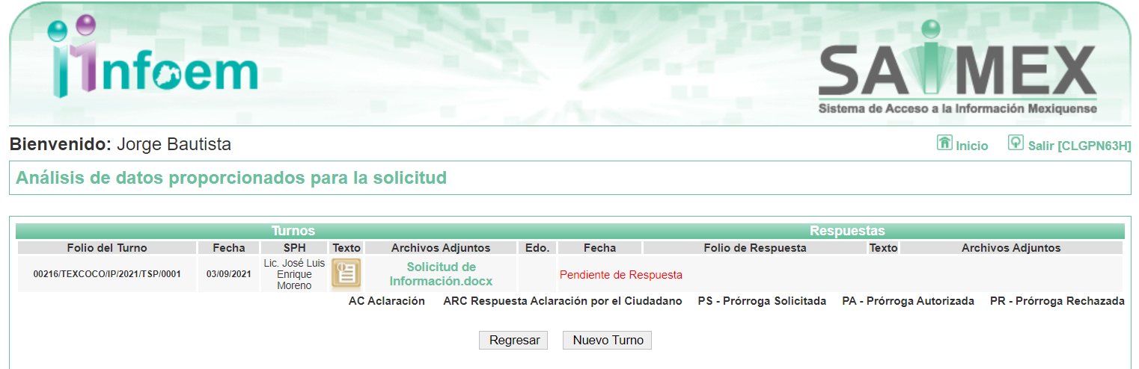
No obstante después de una búsqueda en el Directorio del Sujeto Obligado Publicado en el Portal de Información Pública de Oficio, dicha persona no pudo ser localizada, por lo que no existe certeza de del área que atendió la solicitud de información; así mismo, como se aprecia en la imagen, dentro del Sistema de Acceso a la Información Mexiquense SAIMEX, dicha solicitud se encuentra pendiente de respuesta.

Ahora bien, el Ayuntamiento de Texcoco, brindó su respuesta por medio de un documento Ad Hoc, emitido por la Titular de la Unidad de Transparencia, haciendo referencia que la información fue proporcionada por la Dirección General de Obras Publicas con oficio DGOP/327/2021, mismo que en atención al requerimiento de información adicional formulado por este Órgano Garante, fue proporcionado y del cual se inserta imagen con el fin de mejor proveer.





En tal virtud, la respuesta de mérito fue proporcionada por el Servidor Público que goza de atribuciones para atender el requerimiento, toda vez que como ya se hizo referencia, el Bando Municipal de Texcoco, contempla las atribuciones de la Dirección General de Obras Públicas, a saber:

Artículo 79.- El Ayuntamiento a través de la Dirección General de Obras Públicas, realizará la planeación, programación, presupuestación, adjudicación, contratación, ejecución y control de las obras. Así, como los servicios relacionados con las mismas, por sí o por conducto de terceros, de conformidad con los Libros Décimo Segundo y Décimo Tercero del Código Administrativo, Ley General de Obras Públicas Servicios Relacionados con las mismas, al Manual de Organización y de
Operación de la Dirección General de Obras Públicas, las Políticas, Bases y Lineamientos en Materia de Obras Públicas del Ayuntamiento de Texcoco 2019 - 2021 y demás disposiciones administrativas aplicables.

Sentado lo anterior, se analizará la respuesta brindada por el Sujeto Obligado.

- Nombre de la Obra, Número de Obra o expediente, Nombre de Servidor Público que presupuestó la obra, Nombre del Servidor Público que autorizó la obra, Nombre del Servidor Público que integró el COCICOVI, Nombre del servidor público que dio a conocer la obra a los vecinos, Catálogo de Obra.

En relación con los puntos presentes, este Instituto puede apreciar que se proporcionó respuesta a cada uno de los mismos y, en el caso del catálogo de obra, se remitió en formato pdf. Así mismo se aprecia que existe congruencia entre el requerimiento informativo y la respuesta proporcionada por el Ayuntamiento de Texcoco. Razón de lo anterior, este Órgano Garante determina que la respuesta brindada a los puntos en estudio, cumple con los principios de congruencia y exhaustividad.

Al respecto, resulta ilustrador el Criterio 02/17, emitido por el Pleno del Instituto de Transparencia, Acceso a la Información Pública y Protección de Datos Personales, de rubro y texto siguientes:

Congruencia y exhaustividad. Sus alcances para garantizar el derecho de acceso a la información. De conformidad con el artículo 3 de la Ley Federal de Procedimiento Administrativo, de aplicación supletoria a la Ley Federal de Transparencia y Acceso a la Información Pública, en términos de su artículo 7; todo acto administrativo debe cumplir con los principios de congruencia y exhaustividad. Para el efectivo ejercicio del derecho de acceso a la información, la congruencia implica que exista concordancia entre el requerimiento formulado por el particular y la respuesta proporcionada por el sujeto obligado; mientras que la exhaustividad significa que dicha respuesta se refiera expresamente a cada uno de los puntos solicitados. Por lo anterior, los sujetos obligados cumplirán con los principios de congruencia y exhaustividad, cuando las respuestas que emitan guarden una relación lógica con lo solicitado y atiendan de manera puntual y expresa, cada uno de los contenidos de información.

Por lo tocante los pronunciamientos anteriores, este Órgano Garante no está facultado para manifestarse sobre la veracidad de lo afirmado por parte del Sujeto Obligado pues no existe precepto legal alguno en la Ley de la materia que lo faculte para ello.

Lo anterior se robustece con lo plasmado en el criterio 31-10 emitido por el entonces Instituto Federal de Acceso a la Información y Protección de Datos (IFAI) ahora Instituto Nacional de Transparencia, Acceso a la Información, y Protección de Datos Personales (INAI), que lleva por rubro y texto los siguientes:

“El Instituto Federal de Acceso a la Información y Protección de Datos no cuenta con facultades para pronunciarse respecto de la veracidad de los documentos proporcionados por los sujetos obligados. El Instituto Federal de Acceso a la Información y Protección de Datos es un órgano de la Administración Pública Federal con autonomía operativa, presupuestaria y de decisión, encargado de promover y difundir el ejercicio del derecho de acceso a la información; resolver sobre la negativa de las solicitudes de acceso a la información; y proteger los datos personales en poder de las dependencias y entidades. Sin embargo, no está facultado para pronunciarse sobre la veracidad de la información proporcionada por las autoridades en respuesta a las solicitudes de información que les presentan los particulares, en virtud de que en los artículos 49 y 50 de la Ley Federal de Transparencia y Acceso a la Información Pública Gubernamental no se prevé una causal que permita al Instituto Federal de Acceso a la Información y Protección de Datos conocer, vía recurso revisión, al respecto.”

Así mismo, puede apreciarse que, en la interposición del Recurso de Revisión , el Particular no manifestó inconformidad alguna con las respuestas que se analizan, por lo que, con base a las consideraciones antes plasmadas, este Instituto determina que los cuestionamientos que se estudian, fueron atendidos de forma satisfactoria, tan es así que el Recurrente no se inconformó por lo que se tienen como actos consentidos.

Conforme a lo anterior, se logra vislumbrar que el ahora Recurrente no se agravió con la información proporcionada; por lo que, de conformidad con el artículo 195 de la Ley de Transparencia y Acceso a la Información Pública del Estado de México y Municipios, con relación con el diverso 195, fracción IV, de Código de Procedimientos Administrativos del Estado de México, que establece que será improcedente el recurso contra los actos que se hayan consentido tácitamente, entendiéndose por estos cuando el agravio no se haya promovido en el plazo señalado para el efecto.

De la misma manera resulta aplicable el criterio sostenido por el Poder Judicial de la Federación de rubro ACTOS CONSENTIDOS TÁCITAMENTE, Tesis VI.2o. J/21, emitida en la novena época, por el Segundo Tribunal Colegiado del Sexto Circuito, publicada en la Gaceta del Semanario Judicial de la Federación en agosto de 1995, página 291, número de registro 204707, del que se desprende que cuando no se reclaman los actos de autoridad en la vía y plazos establecidos en la Ley, se presume que el Particular está conforme con los mismos.

Conforme a lo previo, en el caso de que el Solicitante no haya manifestado su inconformidad en contra del acto en su totalidad o en cualquiera de sus partes, se tendrá por consentido al no haber realizado argumento alguno que formulara un agravio en su contra, por lo que, en la especie, se válida la respuesta respecto de los puntos no controvertidos y se arriba a la conclusión de que estos quedaron firmes.

Asimismo, resulta relevante traer a colación el Criterio 01/20, emitido por el Instituto Nacional de Transparencia, Acceso a la Información y Protección de Datos Personales, que establece lo siguiente:

“Actos consentidos tácitamente. Improcedencia de su análisis. Si en su recurso de revisión, la persona recurrente no expresó inconformidad alguna con ciertas partes de la respuesta otorgada, se entienden tácitamente consentidas, por ende, no deben formar parte del estudio de fondo de la resolución que emite el Instituto.”

Conforme al Criterio establecido, es improcedente entrar al análisis de las partes de la respuesta del Sujeto Obligado que no fueron impugnadas por el Recurrente; por lo que, en el presente caso, se tiene por consentida parte de la información proporcionada por el Ente Recurrido, en respuesta.

Por lo expuesto, en el presente caso, únicamente se analizará la información sobre lo siguiente:

- Nombre o razón social de quien tiene asignada la obra, Nombre del Servidor Público responsable Supervisar la Obra, Nombre del Super intendente de Obra de la empresa contratada.

En relación con los puntos presentes, el Sujeto Obligado informó la razón social de la persona moral que realiza la obra; el nombre del servidor público responsable de supervisar la obra así como el nombre del supervisor de la obra por parte de la empresa, tal y como se aprecia en la imagen siguiente:

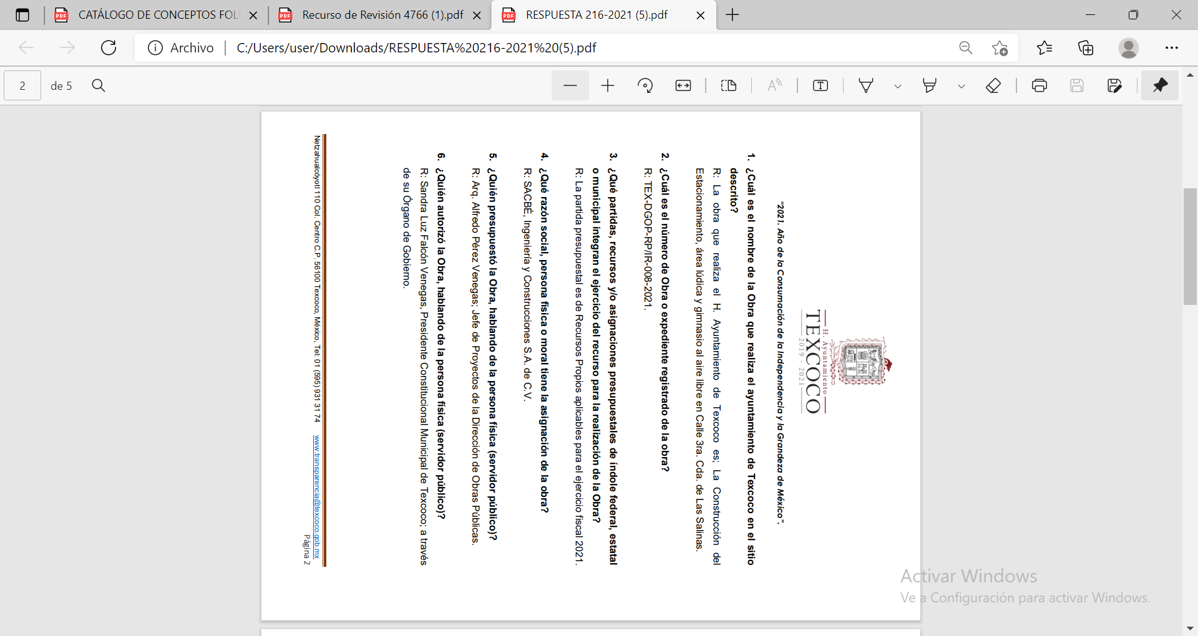
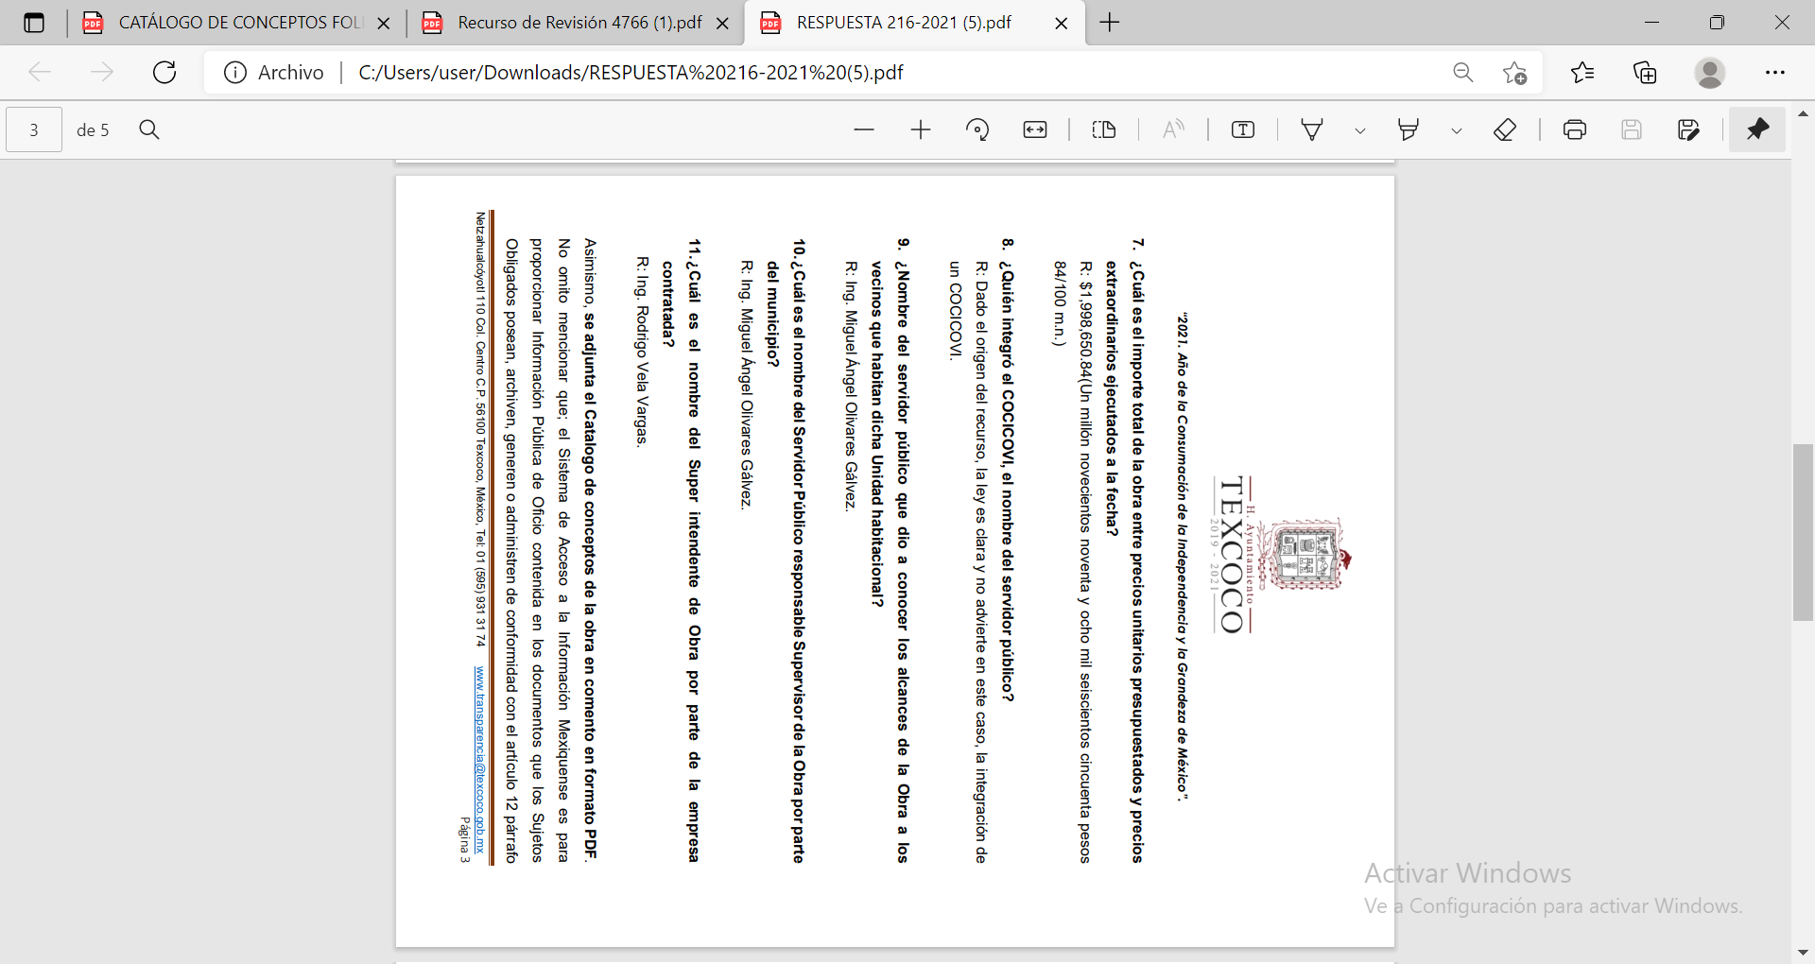

Por lo tocante a las respuestas, como ya se hizo referencia en el punto anterior, se aprecia que las mismas, cumplen con los principios de Congruencia y Exhaustividad, por lo anterior, los motivos de inconformidad expresados por el Particular, son infundados y se tienen por desestimados y es dable dar por satisfecho el derecho de acceso a la información.

Incluso, es pertinente señalar que el Código Administrativo del Estado de México, en su artículo 1.1, fracción XI; dispone que las disposiciones de ese Código son de orden público e interés general, y tienen por objeto regular entre otras materias la obra pública, a fin de promover el desarrollo social y económico en el Estado.

Asimismo, en el Libro Décimo Segundo del Código Administrativo del Estado De México, artículo 12.1 se establece que ese Libro tiene por objeto regular los actos relativos a la planeación, programación, presupuestación, adjudicación, contratación, ejecución y control de la obra pública, así como los servicios relacionados con la misma que, por sí o por conducto de terceros, realicen entre otras instituciones, los Ayuntamientos.

Por su parte el Reglamento del Libro Décimo Segundo del Código Administrativo del Estado De México, dispone sobre el Residente de Obra y el Súper Intendente de Obra, lo siguiente:

Artículo 3.- Para los efectos del presente reglamento, se entiende por:
I. a XXXIV. …

XXXV. Residente de obra: servidor público responsable de verificar que la ejecución de los trabajos se efectúe conforme al contrato.
XXXVI. a XXXVIII. …
XXXIX. Superintendente de construcción: es el representante del contratista acreditado ante el contratante para cumplir con la ejecución de los trabajos conforme al contrato.
XL. Supervisor de obra: es el servidor público o persona que auxilia al residente de obra para verificar que la ejecución de los trabajos se realice conforme al contrato.
XLI. Unidad ejecutora de obra pública o servicios: es el área administrativa adscrita a las dependencias, entidades, ayuntamientos, los poderes Legislativo y Judicial, así como los organismos autónomos y los Tribunales Administrativos, con atribuciones de planear, programar, coordinar, ejecutar, evaluar o controlar la obra pública o los servicios en los
términos del Libro.

De acuerdo con lo expuesto, se advierte que el Sujeto Obligado entregó la información que es de interés del Particular y la proporcionó con el nombre técnico correcto, ya que en la solicitud se formuló de manera correcta, pero en el Recurso de Revisión, indicó que no se le entregó “el nombre del Residente de Obra por parte de quien ejecuta la obra”, pero quien ejecuta la obra es la empresa constructora y el cargo corresponde a Superintendente de construcción y no Residente de Obra, por lo que la respuesta se tiene por satisfecha.

Partidas, recursos y/o asignaciones presupuestales, Importe total de la obra con precios unitarios presupuestados y precios extraordinarios ejecutados

En su respuesta, el Ayuntamiento de Texcoco informó, por lo que respecta a las partidas, recursos y /o asignaciones presupuestales de la obra, que la partida presupuestal es de Recursos Propios aplicables para el ejercicio fiscal 2021.

Así las cosas, la Ley Orgánica Municipal del Estado de México, dentro de su artículo 31, reconoce que los ayuntamientos tendrán entre sus atribuciones el convenir, contratar o concesionar, en términos de ley, la ejecución de obras y la prestación de servicios públicos, con el Estado, con otros municipios de la entidad o con particulares, recabando, cuando proceda, la autorización de la Legislatura del Estado; y, concluir las obras iniciadas por administraciones anteriores y dar mantenimiento a la infraestructura e instalaciones de los servicios públicos municipales.

Correlativo a lo anterior, el artículo 87 de la Ley Orgánica Municipal del Estado de México establece lo siguiente:

“Artículo 87.- Para el despacho, estudio y planeación de los diversos asuntos de la administración municipal, el ayuntamiento contará por lo menos con las siguientes Dependencias:
I. La secretaría del ayuntamiento;
II. La tesorería municipal.
III. La Dirección de Obras Públicas o equivalente.
IV. La Dirección de Desarrollo Económico o equivalente.
V. La Dirección de Desarrollo Urbano o equivalente;
VI. La Dirección de Ecología o equivalente; y
VII. La Dirección de Desarrollo Social o equivalente, y
VIII. La Coordinación Municipal de Protección Civil o equivalente.”
(Énfasis añadido)

Por lo que es de especial interés la Dirección de Obras Públicas, cuyo Titular tendrá entre sus atribuciones, de conformidad con el artículo 96 Ter, de la Ley Orgánica Municipal del Estado de México y Municipios, las siguientes:

- Realizar la programación y ejecución de las obras públicas y servicios relacionados, que por orden expresa del Ayuntamiento requieran prioridad;
- Planear y coordinar los proyectos de obras públicas y servicios relacionados con las mismas que autorice el Ayuntamiento, una vez que se cumplan los requisitos de licitación y otros que determine la ley de la materia; y
- Integrar y verificar que se elaboren de manera correcta y completa las bitácoras y/o expedientes abiertos con motivo de la obra pública y servicios relacionados con la misma, conforme a lo establecido en las disposiciones legales aplicables.

En tal sentido el Clasificador por Objeto del Gasto 2021, mismo que puede ser consultado en la dirección https://legislacion.edomex.gob.mx/sites/legislacion.edomex.gob.mx/files/files/pdf/gct/2020/nov031.pdf establece que, con fundamento en la Ley de Contabilidad General Gubernamental., el Consejo Nacional de Armonización Contable (CONAC), es el órgano facultado para emitir las normas contables y lineamientos para la generación de información financiera que deberán ser implementados y aplicados por el gobierno federal, las entidades federativas y los municipios.

Dicho Clasificador por Objeto del Gasto es el documento armonizado que ordena e identifica en forma genérica, homogénea y coherente el registro del gasto por los conceptos de servicios personales, materiales y suministros, servicios generales, transferencias, asignaciones subsidios y otras ayudas, bienes muebles, inmuebles e intangibles, inversión pública, inversiones financieras y otras provisiones, participaciones y aportaciones federales, y deuda pública, que requieren las dependencias, entidades públicas, así como los Municipios, para cumplir con los objetivos y programas señalados en el Plan de Desarrollo del Estado de México vigente y en el Plan de Desarrollo Municipal, respectivamente.

Así mismo, para la integración de la clave presupuestaria deberá considerarse el referido Clasificador, por lo que, para identificar el gasto público por su naturaleza económica, durante el proceso de programación e integración del Anteproyecto de Presupuesto, así como para su ejercicio, las unidades ejecutoras deberán establecer el vínculo, por capítulo, subcapítulo, partida de gasto genérica y partida de gasto específica, con el componente de la clave presupuestaria correspondiente conforme a lo establecido en el Manual de Normas y Políticas para el Gasto Público del Gobierno del Estado de México.

La estructura del Clasificador por Objeto del Gasto se diseñó con un nivel de desagregación que permite que sus cuentas faciliten el registro único de todas las transacciones con incidencia económica – financiera es por ello que la armonización se realiza a tercer digito que corresponde a la partida genérica, dejando en poder de las entidades federativas, la desagregación e identificación de la partida específica, dando origen a la siguiente estructura:
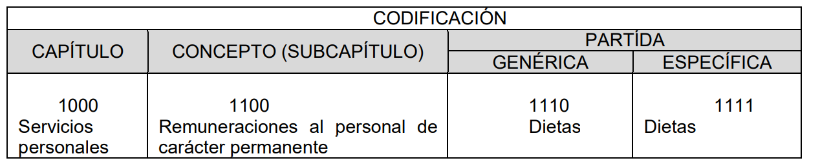

De acuerdo a este nivel de desagregación, la definición de los Capítulos de gasto es la siguiente:

1000 SERVICIOS PERSONALES. Agrupa las remuneraciones del personal al servicio de los entes públicos, tales como: sueldos, salarios, dietas, honorarios asimilables al salario, prestaciones y gastos de seguridad social, obligaciones laborables y otras prestaciones derivadas de una relación laboral; pudiendo ser de carácter permanente o transitorio.
2000 MATERIALES Y SUMINISTROS. Agrupa las asignaciones destinadas a la adquisición de toda clase de insumos y suministros requeridos para la prestación de bienes y servicios públicos y para el desempeño de las actividades administrativas.
3000 SERVICIOS GENERALES. Asignaciones destinadas a cubrir el costo de todo tipo de servicios que se contraten con particulares o instituciones del propio sector público; así como los servicios oficiales requeridos para el desempeño de actividades vinculadas con la función pública.
4000 TRANSFERENCIAS, ASIGNACIONES, SUBSIDIOS Y OTRAS AYUDAS. Asignaciones destinadas en forma directa o indirecta a los sectores público, privado y externo, organismos y empresas paraestatales y apoyos como parte de su política económica y social, de acuerdo a las estrategias y prioridades de desarrollo para el sostenimiento y desempeño de sus actividades.
5000 BIENES MUEBLES, INMUEBLES E INTANGIBLES. Agrupa las asignaciones destinadas a la adquisición de toda clase de bienes muebles e inmuebles requeridos en el desempeño de las actividades de los entes públicos. Incluye los pagos por adjudicación, expropiación e indemnización de bienes muebles e inmuebles a favor del Gobierno.
6000 INVERSIÓN PÚBLICA. Asignaciones destinadas a obras por contrato y proyectos productivos y acciones de fomento. Incluye los gastos en estudios de pre‐inversión y preparación del proyecto.
7000 INVERSIONES FINANCIERAS Y OTRAS PROVISIONES. Erogaciones que realiza la administración pública en la adquisición de acciones, bonos y otros títulos y valores; así como en préstamos otorgados a diversos agentes económicos. Se incluyen las aportaciones de capital a las entidades públicas; así como las erogaciones contingentes e imprevistas para el cumplimiento de obligaciones del Gobierno.
8000 PARTICIPACIONES Y APORTACIONES. Agrupa el importe de los recursos federales y estatales para cubrir las participaciones en ingresos federales a Municipios provenientes de la recaudación federal, así como las asignaciones destinadas a los Municipios de acuerdo a los convenios de coordinación fiscal que celebre el Gobierno Federal con el Estado. Incluye las asignaciones a cubrir las aportaciones federales provenientes del Ramo General 33 Aportaciones Federales para Entidades Federativas y Municipios a favor de los Municipios.
9000 DEUDA PÚBLICA. Asignaciones destinadas a cubrir obligaciones por concepto de deuda pública interna y externa derivada de la contratación de empréstitos; incluye la amortización, los intereses, gastos y comisiones de la deuda pública, así como las erogaciones relacionadas con la emisión y/o contratación de deuda. Asimismo, incluye los adeudos de ejercicios fiscales anteriores (ADEFAS).

De la estructura de codificación, se derivan los subcapítulos, partidas genéricas y partidas específicas, dentro de la cual se encuentra la relativa a la obra pública:

6000 INVERSIÓN PÚBLICA
6100 OBRA PÚBLICA EN BIENES DE DOMINIO PÚBLICO.
Asignaciones destinadas para construcciones en bienes de dominio público de acuerdo con lo establecido en el art. 7 de la Ley General de Bienes Nacionales y otras leyes aplicables. Incluye los gastos en estudios de pre‐inversión y preparación del proyecto.
6122 Obra estatal o municipal. Asignaciones para cubrir el pago de contratos por obras contenidas en el programa de inversión estatal o municipal según sea el caso.

Además, las Políticas para la Integración del Informe Trimestral de los Sujetos de Fiscalización Estatales, para el ejercicio fiscal dos mil veintiuno, en el Módulo 4, precisan que el Programa Anual de Obra Pública y los informes trimestrales de obra pública, serán entregados al Órgano Superior de Fiscalización del Estado de México, tal como se muestra a continuación:

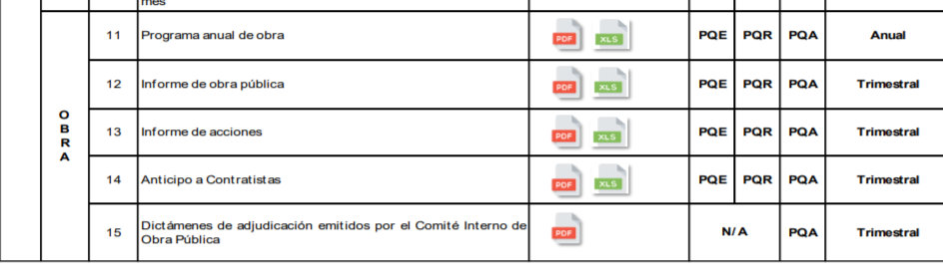

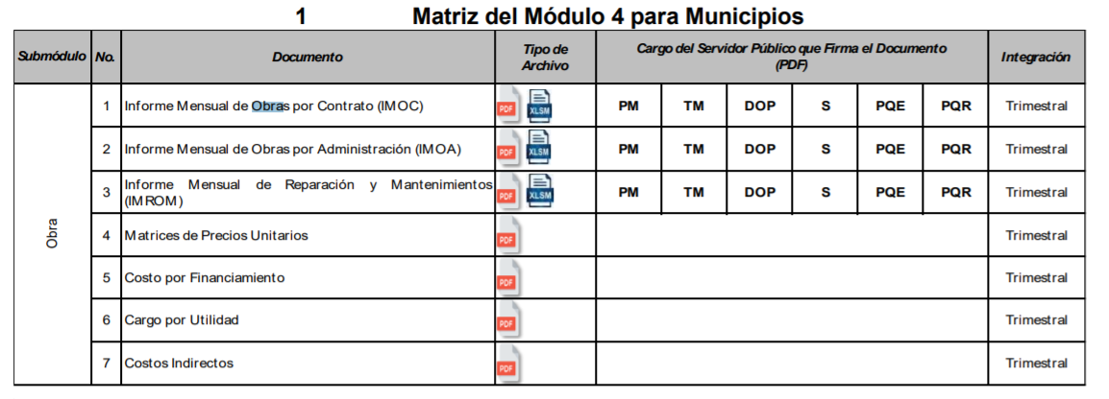

Conforme a lo anterior, se logra vislumbrar que, por una parte, el Ayuntamiento de Texcoco, es competente para conocer de la información peticionada y que la pretensión del ahora Recurrente, es obtener los documentos donde consten las partidas presupuestales afectadas por la realización de la obra motivo de la solicitud de información; sin embargo no se turnó al área competente para conocer el presupuesto como la Tesorería o la Dirección General de Administración que tienen las siguientes atribuciones:

Artículo 32.- La Tesorería Municipal es la dependencia administrativa facultada para gestionar, recaudar y administrar la Hacienda Pública Municipal por medio de las Direcciones de Ingresos y Egresos, apoyadas por las áreas de Contabilidad, Cuenta Pública y la subdirección de Verificación Administrativa.

Esta dependencia administrativa es la autorizada para recaudar los créditos fiscales a que tenga derecho de percibir, derivados de contribuciones, aprovechamientos y los accesorios legales causados por éstos, de igual forma de los originados por responsabilidades administrativas y multas que, como sanciones impongan las autoridades administrativas competentes a los particulares por infracciones cometidas al presente Bando, reglamentos y demás disposiciones de carácter general emitidas por el Ayuntamiento. Así, como aquellos ingresos que provengan del Sistema Nacional de Coordinación Fiscal, del Sistema
Estatal de Coordinación Hacendaria y demás convenios o acuerdos que al efecto celebre el Ayuntamiento, en términos de los ordenamientos legales administrativos y fiscales aplicables al caso. De igual manera, como el resguardo de mercancía de la que no se acredite su autorización para la venta. La mercancía perecedera deberá ser donada a hospicios, al Sistema Municipal DIF Texcoco y Grupos de la Tercera Edad; restringir la venta de bebidas alcohólicas en tianguis y vías públicas del Municipio, además, prohibir la colocación de propaganda en postes y zonas públicas de la cabecera municipal y localidades del Municipio.
Artículo 82.- La Dirección General de Administración es la dependencia encargada de planificar, coordinar, establecer y difundir entre las dependencias de la Administración Pública Municipal, las políticas y procedimientos en apego a los ordenamientos legales en la materia, para el control eficiente de los recursos humanos, materiales, tecnológicos y de servicios, para el cumplimiento de los programas y proyectos del Gobierno Municipal.

Las demás que le instruya el Ayuntamiento y la Presidente Municipal en el ejercicio de sus facultades. Así, como las que expresamente le otorguen otros ordenamientos jurídicos o administrativos.
De acuerdo con lo expuesto no se realizó la búsqueda exhaustiva de la información por lo que procede ordenar se realice a efecto de dar una respuesta completa y certera al Recurrente.

Importe total de la obra con precios unitarios presupuestados y precios extraordinarios ejecutados

Por lo que hace al importe total de la obra con precios unitarios presupuestados y precios extraordinarios, el Sujeto Obligado respondió que la obra tuvo un costo de $1,998,650.84 , sin que mencionar o detallar los precios unitarios presupuestados así como de los gastos extraordinarios, que en su caso se hubieran generado.

En tal sentido, las ya referidas Políticas para la Integración del Informe Trimestral de los Sujetos de Fiscalización Estatales contemplan las Matrices de Precios Unitarios, Costo por Financiamiento, Cargo por Utilidad y Costos Indirectos que entregan los Contratistas de obra pública, mismos que se deberán integrar digitalizados en el Informe que se entrega al OSFEM, dentro del Módulo 4 en el trimestre que corresponda, solo una vez por cada obra nueva que se contrate.
Así mismo, establecen que dentro de los formatos que integran el informe trimestral, se contempla la Cédula General de Obras por Administración (CGOA) misma que contiene diversa información, dentro de la cual se destaca la relativa a la inversión aprobada, los insumos presupuestados así como la ampliación de metas, documento que de forma enunciativa puede satisfacer el requerimiento de información presente y del cual se inserta imagen para mejor proveer.

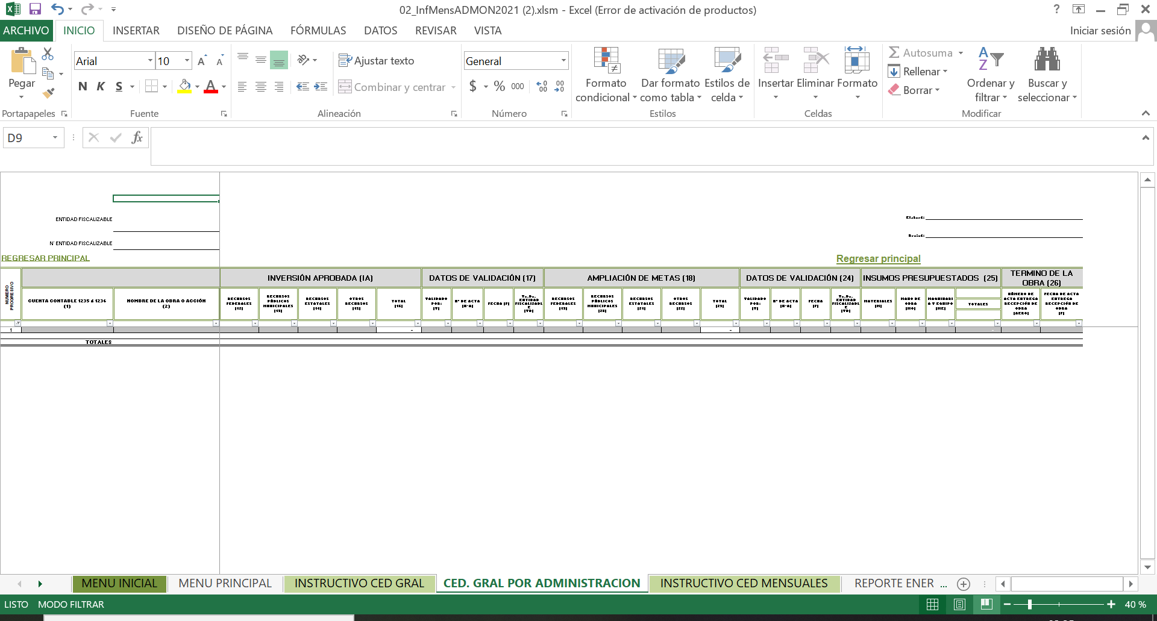

Por otro lado, no es óbice a lo anterior, mencionar que la información requerida por el particular se relaciona con información pública que el SUJETO OBLIGADO está constreñido a publicar y difundir a la ciudadanía, de manera actualizada, de conformidad con lo dispuesto por el artículo 92, fracción XXIX, de la Ley de Transparencia y Acceso a la Información Pública del Estado de México y Municipios, cuyo texto establece lo siguiente:

“Artículo 92. Los sujetos obligados deberán poner a disposición del público de manera permanente y actualizada de forma sencilla, precisa y entendible, en los respectivos medios electrónicos, de acuerdo con sus facultades, atribuciones, funciones u objeto social, según corresponda, la información, por lo menos, de los temas, documentos y políticas que a continuación se señalan:
(…)
XXIX. La información sobre los procesos y resultados sobre procedimientos de adjudicación directa, invitación restringida y licitación de cualquier naturaleza, incluyendo la versión pública del expediente respectivo y de los contratos celebrados, que deberán contener, por los menos, lo siguiente:
a) De licitaciones públicas o procedimientos de invitación restringida:
1) La convocatoria o invitación emitida, así como los fundamentos legales aplicados para llevarla a cabo;
2) Los nombres de los participantes o invitados;
3) El nombre del ganador y las razones que lo justifican;
4) El área solicitante y la responsable de su ejecución;
5) Las convocatorias e invitaciones emitidas;
6) Los dictámenes y fallo de adjudicación;
7) El contrato y, en su caso, sus anexos;
8) Los mecanismos de vigilancia y supervisión, incluyendo en su caso, los estudios de impacto urbano y ambiental, según corresponda;
9) La partida presupuestal, de conformidad con el clasificador por objeto del gasto, en el caso de ser aplicable;
10) Origen de los recursos especificando si son federales, estatales o municipales, así como el tipo de fondo de participación o aportación respectiva;
11) Los convenios modificatorios que, en su caso, sean firmados, precisando el objeto y la fecha de celebración;
12) Los informes de avance físico y financiero sobre las obras o servicios contratados;
13) El convenio de terminación; y
14) El finiquito.
b) De las adjudicaciones directas:
1) La propuesta enviada por el participante;
2) Los motivos y fundamentos legales aplicados para llevarla a cabo;
3) La autorización del ejercicio de la opción;
4) En su caso, las cotizaciones consideradas, especificando los nombres de los proveedores y sus montos;
5) El nombre de la persona física o jurídica colectiva adjudicada;
6) La unidad administrativa solicitante y la responsable de su ejecución;
7) El número, fecha, el monto del contrato y el plazo de entrega o de ejecución de los servicios u obra;
8) Los mecanismos de vigilancia y supervisión, incluyendo, en su caso, los estudios de impacto urbano y ambiental, según corresponda;
9) Los informes de avance sobre las obras o servicios contratados;
10) El convenio de terminación; y
11) El finiquito.”

(Énfasis añadido)

En tal virtud, este órgano Garante considera que la respuesta proporcionada por el Ayuntamiento de Texcoco solo atiende de manera parcial el requerimiento informativo, toda vez que no se informó sobre la partida presupuestal afectada por la realización de la obra, así como los precios unitarios presupuestados y los gastos extraordinarios, que en su caso se hubieran generado.

Con base en lo expuesto, este Instituto considera procedente MODIFICAR la respuesta a la solicitud de información pública 00216/TEXCOCO/IP/2021, por lo que respecta la respuesta brindada en relación con las partidas, recursos y/o asignaciones presupuestales así como el importe total de la obra con precios unitarios presupuestados y costos extraordinarios.

No se deja de lado que es posible que los documentos que se ordena entregar contengan datos personales confidenciales, por lo que deberán entregarse en versión pública. Así, se precisa que la Ley General de Transparencia y Acceso a la Información Pública, en su artículo 116, dispone que se considera información confidencial la que contenga datos personales concernientes a una persona física identificada o identificable.

De la misma manera, el artículo 5°, fracciones I y II de la Constitución Política del Estado Libre y Soberano de México, prevé que toda la información en posesión de los Sujetos Obligados será pública; no obstante, aquella referente a la intimidad de la vida privada y la imagen de las personas, será protegida a través de un marco jurídico rígido, de tratamiento y manejo de datos personales.

Por su parte, el artículo 24, fracción VI, de la Ley de Transparencia y Acceso a la Información Pública del Estado de México y Municipios, precisa que los Sujetos Obligados serán los responsables de proteger y resguardar la información clasificada como reservada o confidencial.

En concordancia con lo previo, el artículo 143, fracción I, de la Ley previamente citada, establece que la información privada y los datos personales, concernientes a una persona física o jurídica colectiva identificada o identificable son confidenciales. Asimismo, en el artículo 145 de la Ley de Transparencia y Acceso a la Información Pública del Estado de México y Municipios, prevé que para que los Sujetos Obligados puedan permitir el acceso a la información confidencial, requieren obtener el consentimiento de los particulares titulares de la información, excepto cuando i) la información se encuentre en registros públicos o fuentes de acceso público, ii) por ley tenga el carácter de pública, iii) exista una orden judicial, iv) por razones de seguridad nacional y salubridad general o v) para proteger los derechos de terceros o cuando se transmita entre sujetos obligados en términos de los tratados y los acuerdos interinstitucionales.

En términos de lo expuesto, la documentación y aquellos datos que se consideren confidenciales, serán una limitante del derecho de acceso a la información, siempre y cuando:

- Se trate de datos personales o información privada; esto es, información concerniente a una persona física o jurídico colectiva y que ésta sea identificada o identificable.
- Para la difusión de los datos, se requiera el consentimiento del titular.

En ese orden de ideas, de conformidad con el artículo 3°, fracción IX, de la Ley de Transparencia y Acceso a la Información Pública del Estado de México y Municipios, con relación el diverso 4°, fracciones XI y XII, de la Ley de Protección de Datos Personales en Posesión de Sujetos Obligados del Estado de México y Municipios, se advierte que son datos personales, la información concerniente a una persona física identificada o identificable (cuando su identidad pueda determinarse directa o indirectamente a través de cualquier documento informativo físico o electrónico), establecida en cualquier formato o modalidad.

Además, en el artículo 5° de dicho ordenamiento jurídico, establece que es la Ley aplicable para todo tratamiento de datos personales.

En ese orden de ideas, los artículos 6°, 7°, 8° y 14 de la Ley de Protección de Datos Personales en Posesión de Sujetos Obligados del Estado de México y Municipios, disponen que los responsables del tratamiento de datos personales, deben observar los principios de licitud, consentimiento, información, calidad, lealtad, finalidad, proporcionalidad y responsabilidad; además, que dicho tratamiento deberá obedecer exclusivamente a sus atribuciones legales y con el consentimiento de su titular, además de que debe estar justificado en ley (principio de finalidad).

Por tales situaciones, un dato personal es cualquier información que pueda hacer a una persona física identificada e identificable, como su nombre o imagen. Asimismo, la doctrina desarrollada a nivel internacional, respecto del tema de datos personales, establece que también las preferencias, gustos, cualidades, opiniones y creencias, constituyen datos personales. En este sentido, cualquier información que por sí sola o relacionada con otra permita hacer identificable a una persona, es un dato personal, susceptible de ser clasificado.

En este contexto, la confidencialidad de los datos personales, tiene por objetivo establecer el límite del derecho de acceso a la información a partir del derecho a la intimidad y la vida privada de los individuos. Sobre el Particular, el legislador realizó un análisis en donde se ponderaban dos derechos: el derecho a la intimidad y la protección de los datos personales versus el interés público de conocer el ejercicio de atribuciones y de recursos públicos de las instituciones y es a partir de ahí, en donde las instituciones públicas deben determinar la publicidad de su información.

De tal suerte, las instituciones públicas tienen la doble responsabilidad, por un lado, de proteger los datos personales y por otro, darles publicidad cuando la relevancia de esos datos sea de interés público.

En este orden de ideas, toda la información que transparente la gestión pública, favorezca la rendición de cuentas y contribuya a la democratización del Estado Mexicano es, sin excepción, de naturaleza pública; tal es el caso de los salarios de todos los servidores públicos, la entrega de recursos públicos bajo cualquier esquema, el cumplimiento de requisitos legales, entre otros; información que necesariamente está vinculada con datos personales, que pierden la protección en beneficio del interés público (no por eso dejan de ser datos personales, sólo que no están protegidos en la confidencialidad).

Dada la complejidad de la información cuando involucra datos personales, pudiera pensarse que se trata de dos derechos en colisión; por un lado, la garantía individual de conocer sobre el ejercicio de atribuciones de servidores públicos así como de recursos públicos y, por el otro, el derecho de las personas a la autodeterminación informativa y el derecho a la vida privada; tratándose de los datos personales que obran en los archivos de las instituciones públicas, la regla es clara, ya que los datos personales que permiten verificar el desempeño de los servidores públicos y el cumplimiento de obligaciones legales, transparentan la gestión pública y favorecen la rendición de cuentas, constituyen información de naturaleza pública, en razón de que el beneficio de su publicidad es mayor que el beneficio de su clasificación, aun tratándose de información personal.

Ahora bien, cuando las personas tienen una relación comercial, laboral, de servicios, trámites o del tipo que sea, necesariamente por un tema de interés público, debe cederse un poco de privacidad, de tal forma que la gente en general pueda verificar el debido desempeño de los servidores públicos, la aplicación de la ley y el ejercicio de recursos públicos; sin embargo, esto obliga a un ejercicio de ponderación en donde únicamente se privilegie la publicidad de los datos esenciales para la transparencia y rendición de cuentas, sin afectar la vida privada de las personas. Por tal motivo, se deberá revisar que los documentos que contengan datos personales confidenciales se entreguen en versión pública.

SEXTO. Decisión.

Con fundamento en el artículo 186, fracción III, de la Ley de Transparencia y Acceso a la Información Pública del Estado de México y Municipios, resulta procedente MODIFICAR la respuesta a la solicitud de información pública 00216/TEXCOCO/IP/2021, por resultar parcialmente fundadas las razones o motivos de inconformidad hechos valer por el Recurrente, en el Recurso de Revisión 04766/INFOEM/IP/RR/2021, en términos del Considerando QUINTO de esta Resolución.

Términos de la resolución para el Particular.

En este sentido, se hace del conocimiento del Recurrente de forma sencilla, precisa, clara y ciudadana la determinación de este Órgano Garante a su inconformidad:

Este Instituto Garante, le concede en parte la razón a su inconformidad, en virtud de que el Ayuntamiento de Texcoco, no le proporcionó la información relacionada con la partida presupuestal afectada por la obra, así como sobre el costo presupuestado y ejercido de la misma, por lo que ha determinado que dicho Ayuntamiento debe tener en sus archivos, documentos con la información que es de su interés y le ha ordenado su entrega a través del Sistema de Información Mexiquense, toda vez que la misma es de naturaleza pública.

La labor del Infoem, es apoyar a la población para acceder a la información pública y garantizar la protección de sus datos personales.

Por lo expuesto y fundado, este Pleno:

R E S U E L V E

PRIMERO. Se MODIFICA la respuesta a la solicitud de información pública 00216/TEXCOCO/IP/2021, por resultar parcialmente fundadas las razones o motivos de inconformidad hechos valer por el Recurrente, en el Recurso de Revisión 04766/INFOEM/IP/RR/2021, en términos de los Considerandos QUINTO y SEXTO de esta Resolución.

SEGUNDO. Se ORDENA al Sujeto Obligado, Ayuntamiento de Texcoco, a que previa búsqueda exhaustiva y razonable en todas las áreas competentes, otorgue acceso vía el Sistema de Acceso a la Información Mexiquense (SAIMEX), en su caso en versión pública, con relación a la obra en 3a. Cerrada de las Salinas 701, Colonia Las Salinas, Municipio de Texcoco, el documento donde consten:

- Los recursos que intervienen para conformar el presupuesto.
- Las partidas presupuestales utilizadas para la realización de la obra
- El Importe total de la obra con costos presupuestados y ejecutados, incluidos costos ordinarios y extraordinarios.

En caso de ser necesaria la elaboración de versiones públicas de la información, junto con la documentación se deberá entregar el Acuerdo del Comité de Transparencia mediante el cual se funde y motive la eliminación de la información confidencial, en términos de los artículos 49, fracciones II y VII, 143, fracción I y 149, de la Ley de Transparencia y Acceso a la Información Pública del Estado de México y Municipios.

TERCERO. NOTIFÍQUESE vía Sistema de Acceso a la Información Mexiquense la presente resolución al Titular de la Unidad de Transparencia del Sujeto Obligado, para que conforme al artículo 186 último párrafo, 189 segundo párrafo y 194 de la Ley de Transparencia y Acceso a la Información Pública del Estado de México y Municipios; dé cumplimiento a lo ordenado dentro del plazo de diez días hábiles, e informe a este Instituto en un plazo de tres días hábiles siguientes sobre el cumplimiento dado a la presente.

De conformidad con el artículo 198 de la Ley de Transparencia y Acceso a la Información Pública del Estado de México y Municipios, de considerarlo procedente, el Sujeto Obligado de manera fundada y motivada, podrá solicitar una ampliación de plazo para el cumplimiento de la presente Resolución.

CUARTO. NOTIFÍQUESE al Recurrente la presente Resolución, vía Sistema de Acceso a la Información Mexiquense, asimismo, se hace de su conocimiento que de conformidad con lo establecido en el artículo 196 de la Ley de Transparencia y Acceso a la Información Pública del Estado de México y Municipios podrá promover el Juicio de Amparo en los términos de las leyes aplicables.

ASÍ LO RESUELVE, POR UNANIMIDAD DE VOTOS EL PLENO DEL INSTITUTO DE TRANSPARENCIA, ACCESO A LA INFORMACIÓN PÚBLICA Y PROTECCIÓN DE DATOS PERSONALES DEL ESTADO DE MÉXICO Y MUNICIPIOS, CONFORMADO POR LOS COMISIONADOS JOSÉ MARTÍNEZ VILCHIS, MARÍA DEL ROSARIO MEJÍA AYALA, SHARON CRISTINA MORALES MARTÍNEZ, LUIS GUSTAVO PARRA NORIEGA Y GUADALUPE RAMÍREZ PEÑA, EN LA CUADRAGÉSIMA TERCERA SESIÓN ORDINARIA, CELEBRADA EL PRIMERO DE DICIEMBRE DE DOS MIL VEINTIUNO, ANTE EL SECRETARIO TÉCNICO DEL PLENO, ALEXIS TAPIA RAMÍREZ.

